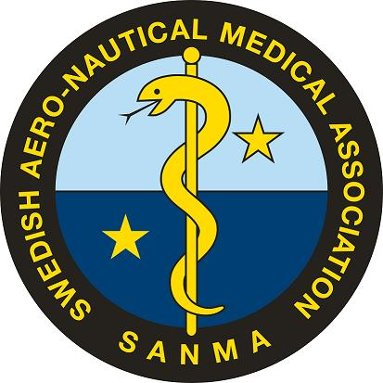

SANMA bjuder in till traditionell klubbkväll kvällen före TS-dagen.
Torsdagen 24 oktober 2018 kl 1830 – ca 21-isch.
Cafeterian Sabbatsberg Olivecronas väg 1,
11361 Sthlm.
Något litet att äta samt något att lyssna på –
Program:
1830 Registrering, avgift 100 kr för medlem, 200 kr för icke medlem, mingel, möjligt att lösa medlemskap.
1900 Rapport från EDTC-möte (European Diving Technology Committee) Båstad 190927 Olle Sandelin
1915 Rapport från ICASM-möte (the 67th International Congress of Aviation and Space Medicine) Debrecen, Ungern 190908-12
Lars-Gunnar Hök
1930 ’’Orientering i psykiatri för flygläkare.’’
Erik Hofvendahl, psykiater

Anmälan till sekr@sanma senast 18/10 så säkrar du skaffningen.
!

